Svatopluk Čech, ruchovci
Svatopluk Čech (21. února 1846, Ostředek – 23. února 1908, Praha) byl český básník, prozaik, novinář a cestovatel. 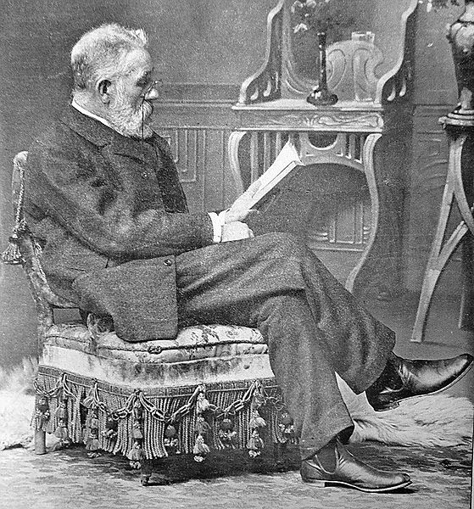
Obrázek 1. Český spisovatel Svatopluk Čech na dobové fotografii z roku 1908

- Narodil se v Ostředku u Benešova, jeho otec byl panský správce, český vlastenec.
- Vystudoval práva -> byl členem advokátní kanceláře
- Přispíval do almanachu Ruch a časopisu Květy, od roku 1871 byl redaktorem Světozoru. V letech 1873–1876 působil jako redaktor Lumíru, krátce působil i v Národních listech.
- Řádným členem České akademie věd a umění zvolen dne 3. července 1890, svého členství se vzdal v roce 1895.
- Hodně cestoval (navštívil Kavkaz, Chorvatsko, Dánsko, Polsko, Itálii, Paříž).
- V letech 1895 až 1903 žil v Obříství u Mělníka. Konec života trávil v Praze na Skalce.
DÍLO: je žánrově velmi bohaté.
Psal především eposy s mnoha přirovnáními a popisy, jimiž je přerušován děj, ale také sociální, politickou a alegorickou lyriku, satiry, povídky a romány. Svými Výlety pana Broučka se stal jedním z průkopníků science fiction v české literatuře. Napsal také velké množství humoristických povídek, črt a fejetonů, ke kterým čerpal často náměty z advokátního prostředí.
- Husita na Baltu (1868 v almanachu Ruch), historický epos, který srovnává dobu husitských válek s bouří v lidských vztazích
- Adamité (1873 v časopise Lumír), epos s námětem zničení radikální husitské sekty adamitů Janem Žižkou
- Žižka (1879), rapsodie, ve které autor představuje Žižku jako vojevůdce, který byl odhodlán postavit se proti Pražanům
- Ve stínu lípy (1879 v časopise Květy), idylický epos založený na vzpomínkách autora na dětství prožité v Litni, cyklus malých povídek veršem, které si vyprávějí sousedé při společném posezení
- Lešetínský kovář (1883 zkonfiskováno, podruhé vydáno roku 1892 v USA), epos, ve kterém vede český kovář spor s německým podnikatelem, který usiluje o jeho kovárnu
- Hanuman (1884), satirický epos zesměšňující soudobý český život i politický režim v Rakouska-Uherska (opičí král se marně snaží poevropštit svou říši)
- Jitřní písně (1887), sbírka básní, politická lyrika, ve které autor vyjadřuje svou naději v lepší budoucnost českého národa, které bude podle něho dosaženo duchovními zbraněmi a pilnou prací
- Nové písně (1888), sbírka básní, politická lyrika, ve které autor mimo jiné překládá své úvahy o vlastním životě a básnické tvorbě a svou víru v budoucnost slovanských národů
- Pravý výlet pana Broučka do Měsíce (1888), satirická povídka s fantastickým námětem, jejímž hrdinou je pan domácí Brouček, který se (patrně ale ve snu) dostane na Měsíc, kde se setká s éterickými Měsíčňany. Je zde však zesměšňováno nejen měšťáctví pana Broučka, ale také prázdné intelektuálství a neplodné estétství reprezentované Měsíčňany, kteří nejsou schopni pochopit reálný život
- Nový epochální výlet pana Broučka, tentokráte do XV. století (1888), druhá satirická fantastická povídka s hlavním hrdinou měšťákem panem Broučkem, který se tentokrát dostane (opět zřejmě ve snu) do Prahy den před bitvou na Vítkově. Zajímá jej však jen vlastní prospěch, a podle toho, jak se mu to hodí, se vydává tu za husitu, tu za katolíka. V závěru příběhu Jan Žižka soudí, že není možné, abychom měli takové potomky
- Písně otroka (1895), alegorická lyrika pomocí které chtěl autor povzbudit národ v boji za jeho práva, protože měl pocit, že se národ cítí ponížený.
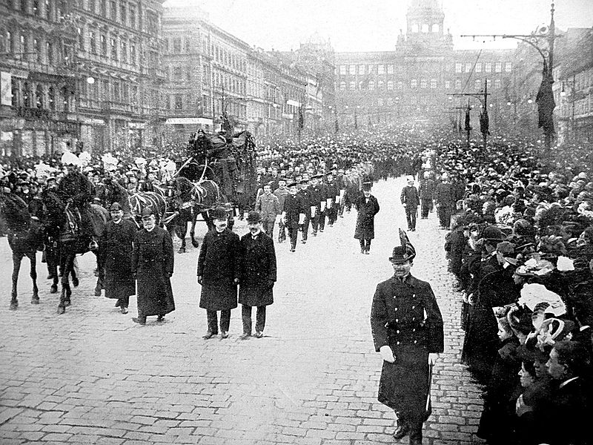
Obrázek 2: Pohřební průvod spisovatele Svatopluka Čecha na Václavském náměstí. Dobová fotografie z roku 1908.
Vyberte vhodná dokončení věty:

Svatopluk Čech…………………………………………………….ANO x NE

- psal dramata
- byl významným představitelem skupiny májovců
- psal fejetony
- byl redaktorem Literárních novin
- napsal sbírku veršovaných povídek Lešetínský kovář
- čerpal inspiraci pro svou tvorbu zejména z české minulosti a z českého venkova
- je autorem tzv. broučkiád
- podnikl dobrodružnou cestu na Sibiř, které ho inspirovala k další tvorbě

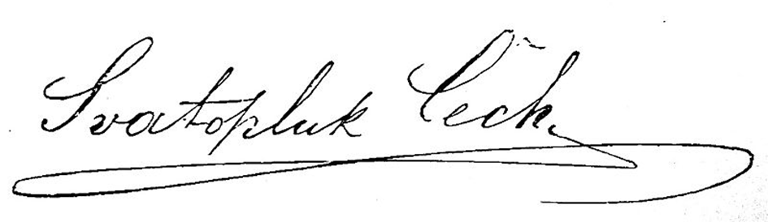

Jitřní písně
(1887)

Fráze

Mně zdá se, když tak mluvou nehledanou
své city, dumy vkládám do zpěvu,
že leckdo hodí knihu moji stranou
a v pohrdavém řekne úsměvu:
Oj, brachu, tvoje píseň není nová,
jde vyšlapanou všední pěšinou,
v děk davu známá, ošumělá slova
tká sobě za výbavu lacinou,
ji hluchým, planým třeskem doprovází
zvon frází.

Snad máte pravdu. Z barvy všední, matné
však obviňujte jen můj chudý zpěv,
jenž halí v roucho vetché, neúchvatné,
co plá mi v duši, zač bych cedil krev.
A věřte také: Všechno hluché není,
co starým heslem zpěv můj prochvívá,
co třeba ztupělost neb móda denní
jen pohrdlivým smíchem odbývá,
co lhostejnost neb záští skryté hází
v koš frází.

Nechť lásku k vlasti, ku Slovanstvu klade
ten onen mezi starosvětský brak,
já zbýt se nemohu té lásky mladé
a ponesu až k smrti její znak.
Co duše vsála prvním dětství jitrem,
co prohřívalo celý život můj,
to nevyrvu si, srostlé s mojím nitrem,
to dále moji píseň posvěcuj,
nechť kdokoli to pohrdavě hází
v koš frází.

Ztrň moje ruka, píše-li ta slova
jen pro potlesk, že lid je slyší rád!
Má duše stále idol Pravdy chová
a nepřilže si cností ani vad.
V tom věku, jenž se nahé pravdy děsí,
jenž stranou, šeptem k ní se jenom zná
a tmářům vděk lži třásně na ni věsí, -
vždy budu tam, kde její záře plá,
nechť pokrytec ji pohrdavě hází
v koš frází.

I Svoboda se řadí v moje hesla,
ta dávná hvězda bohatýrských dum,
jež za dob našich s jasné výše klesla
a v žert se stala mnohým národům,
že sami udidlo si kladou v zuby
a líbají bič svojich tyranů,
ba znakem hnusné poroby se chlubí, -
té nevěrným se nikdy nestanu,
ať kdokoliv ji pohrdavě hází
v koš frází.

A Lidskost, ta, jež poutem lásky pásá
vše člověčenstvo jeden bratří sbor,
všem rovnost práv a povinností hlásá
a blaho všech si píše na prapor,
jež podle nitra jenom lidi cení,
a práci záslužné jen vzdává čest,
a všechny vede k světlu, povznešení, -
ta bude vezdy září mojich cest,
nechť kdokoli jim pohrdavě hází
v koš frází.

Již ke mně zima životní se chýlí,
již první vločka zalétá v můj vlas,
však dosud ony hvězdy krok můj sílí
a hřejí srdce jako v dávný čas.
Co zlatilo svou září mladé čelo,
i šedinám buď samo v ozdobu,
a co v mé duši rajským zvonem znělo,
chci vroucně šeptat ještě u hrobu,
nechť celý svět to pohrdavě hází
v koš frází.

Úkoly pro práci s textem v hodině:

  - Všimněte si zakončení jednotlivých strof. Srovnejte tyto refrény.

  - K jakým hodnotám se Svatopluk Čech hlásí. Sepište ve dvojici na papír. Srovnejte svoje řešení s dalšími skupinami.

  - Čechova poezie bývá často označována jako rétorická. Vyhledejte v básni fráze doklady řečnického charakteru textu.

Řečnický styl

- styl oficiálních veřejných mluvených projevů
- vyčlenil se jako samostatný funkční styl ze stylu publicistického
- stýká se stylem odborným např. při odborné přednášce, odborné polemice, odborné diskusi, apod.

FUNKCE
- zpravovací - poskytnout informace zajímající adresáty
- agitační a přesvědčovací - propagovat určité myšlenky, názory a postoje, ovlivňovat myšlení posluchačů

Jazykové prostředky řečnického stylu:

LEXIKÁLNÍ PROSTŘEDKY
- expresivní výrazy a obraty, slova zdrobnělá a zveličelá ( ďábelský plán)
- slovesa a obraty rozvažování (mám za to, domnívám se, nepochybuji o tom, že)
- hojná obrazná pojmenování (metafory, metonymie, apostrofa – kam ses poděla, odvaho?)
- řečnické figury (výčty, hromadění synonym, anafory, epanastrofy, inverze) - jakýs takýs
- lexikální kontrast - malý krok pro člověka, obrovský krok pro lidstvo
- rčení, přísloví (řečník potvrzuje svou pravdu lidovou moudrostí)
- automatizace a aktualizace výrazu

MORFOLOGICKÉ (TVAROSLOVNÉ) PROSTŘEDKY
- 1. osoba j. č. oznamovacího způsobu: Nyní se budu věnovat …
- 1. os. mn. č. - oznam a rozkaz způsob - Zamysleme se nyní...
- 2. osoba mn.č. oznamovacího a rozkazovacího způsobu: Budete se divit, ale …
- častý výskyt podmiňovacího způsobu - NEPOUŽÍVAT!!! - Nyní bych přešel...
- častý výskyt příslovcí vyjadřujících modalitu: jistě, nesporně, zcela určitě

SYNTAKTICKÉ (SKLADEBNÍ) PROSTŘEDKY
- větné obraty navozující kontakt s adresáty: Zkusme se nad věcí zamyslet společně.
- řečnické otázky a řečnické odpovědi: Může existovat průkaznější případ korupce? Jistěže ne!
- zvolací věty: Dost bylo slibů!
- úderné větné ekvivalenty, rovněž často zvolací: a ve skutečnosti – jak ubohé …
- zdvojený zápor: Nelze nesouhlasit s tím, že …
- větný paralelismus
- několikanásobné větné členy: Bylo to nečekané, nevhodné, ba přímo šokující.
- hojné citace a parafráze
- příklady a paralely

Dosti nás

Jsme slabí, malí - Dosti těchto řečí!
Jen, kdo tak zoufá, sláb a malý jest.
Oč byla Hellas, byla Róma větší,
než skrání nesmrtnou se dotkla hvězd?

Jak směšné byly našich předků cepy,
když celý svět se zdvihl proti nim,
a hle! svět celý zdrtil vůdce slepý
a Táboru se klonil věčný Řím.

Jen v srdce zápal, chrabrost bohatýrů
a budem vojsko netušených sil!
Sláb jenom ten, kdo ztratil v sebe víru,
a malým ten, kdo zná jen malý cíl.

Úkoly pro práci s textem v hodině:

1. Diskutujte o posledním verši.

DOPSAT KOSTKA

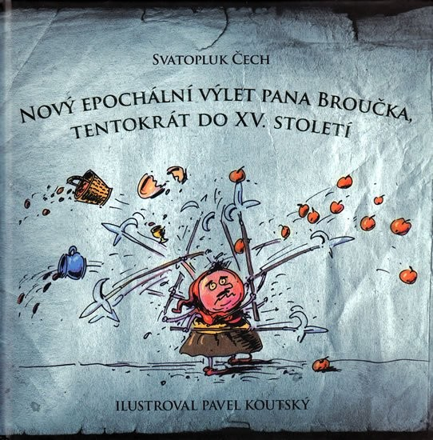

(1888)
„Zabte lotra!“ zaburácelo vůkol rozlíceným lidem.
„Přísahám — přísahám — že nejsem špehoun — Kdyby tu byl jen Domšík! Čech a Pražan — Milost — milost!“ úpěl pan Brouček, padaje na kolena a jektaje zuby.
„Buď kdo buď, smrti nejohavnější jsi hoden, zbabělče a pokrytče ničemný!“ rozhodl Žižka. „A jsi-li vpravdě Čech, tím spíše musí tě vyhladiti spravedlivý hněv rodáků, jimž pro hanbu jen žiješ a potupu. Hned po prvé vida tebe, soudil jsem, že sloužíš více břichu svému nežli Bohu, ale nyní poznávám, že nemáš Boha žádného, že nic není tobě svato a draho kromě mrzkého prospěchu bídného těla tvého, pro kterýž hotov jsi každému po libosti zapříti Boha, pravdu, bratry, matku, rod a jazyk svůj. Budiž vyhlazen s této země, kteréž jsi ohavou a poskvrnou!“
„Smilování!“ sténal pan domácí, šoupaje se po kolenou, a pak náhle v zoufalém odhodlání zakoktal: „Proboha — slyšte — přátelé — — Vždyť ani nepatřím — do vašeho věku — vždyť jsem se narodil v devatenáctém století — jsem váš prapravnuk a jenom zázrakem nepochopitelným dostal jsem se mezi vás — do daleké minulosti!“
Překvapené davy pohlížely naň chvíli v němém ustrnutí.
Konečně promluvil Žižka: „Ha, babský strach pomátl tvůj rozum. Šílená jest myšlenka, že by člověk dalekých příštích věků přišel mezi dávné předky své, a kdyby se i mohl státi neslýchaný ten div, — toho bohdá nikdy nebude, abychom takové měli potomky!“

Úkoly pro práci s textem v hodině:
  - Které příznačné charakterové vlastnosti se projevují u pana Broučka?

  - Vysvětlete význam slova pokrytec vlastními slovy, najděte synonyma. Uveďte příklady pokryteckého chování. Diskutujte.

  - Existují „páni Broučkové“ i kdes? Zkuste „pana Broučka“ žijícího na počátku 21. století vtipně popsat.

  - Broučkiády jsou satiry. Zopakujte si pojem satira. U kterých českých spisovatelů jste se už se satirou setkali?

Satira je označení pro umělecký, zejména literární žánr, využívající komičnosti, výsměchu, karikatury a ironie ke kritice nedostatků a záporných jevů. Využívá se zejména v aforismech, epigramech, parodiích, pamfletech, komediích a fraškách. Vznikla v Římě. (lat. (lanx) satura znamená všehochuť)

Pojmy:
Ruchovci (takzvaná škola národní) byli čeští básníci a spisovatelé narozeni mezi lety 1845-1855. Pocházejí vesměs ze zámožnějších středních vrstev nebo inteligence. Almanach Ruch, který poprvé vyšel roku 1868 při příležitosti položení základního kamene Národního divadla, se nápadně odlišoval od almanachu Máje. Vanulo z něho nadšení, odhodlané vlastenectví. U ruchovců znovu ožívá myšlenka slovanské jednoty.

Program ruchovců[editovat
Požadovali účinné vlastenectví, obraceli se k slovanskému východu, zejména k Rusku a sledovali se sympatiemi osvobozovací boje balkánských Slovanů (Eliška Krásnohorská, Josef Holeček). Zdůraznili i potřebu užšího svazku se slovenským národem (Adolf Heyduk, Rudolf Pokorný, Frantíšek Táborský). Horlivě překládali ze slovenských literatur, přičemž převažuje zájem o romantickou poezii. Obnovují ve své tvorbě historickou tematiku. Silný je zájem o venkov a selství, v němž se shledává základ národa a ochrana před rostoucí diferenciací národní společnosti. Vlastenecká poezie této generace mívá podobu reflexivní lyriky nebo epiky s historickými či alegorickými látkami, horlí pro národní jednotu a vyzývá k politické aktivitě. Formu i umělecké prostředky čerpají básníci částečně z lidové písňové formy, v epických útvarech napodobují baladu. Vedle toho však vytvářejí i vzrušený patetický sloh, zatížený rétorikou (Čech, Krásnohorská). Ve srovnání s májovci jsou básníci sdružení kolem almanachu Ruch tradičnější v látce i formě. Redaktorem almanachu byl J.V.Sládek, který později z Ruchu vystoupil a přidal se k lumírovcům. Almanach měl asi dvacet přispěvatelů, z nichž zůstalo literatuře věrných jen několik.

Významní představitelé
- Eliška Krásnohorská
- Svatopluk Čech
- Josef Václav Sládek (z počátku)

